WEB DESIGN RESPONSIVO: MELHORANDO INTERFACES E A EXPERIÊNCIA DO USUÁRIO NA NAVEGAÇÃO WEB

Augusto César Albuquerque Coelho[1]

Dra. Geórgia Maria Feitosa e Paiva

**Resumo**

A realização deste trabalho tem como principal relevância entender como funciona a técnica do web design responsivo e a usabilidade na web com a chegada de diversos novos tipos de dispositivos de acesso a internet. A usabilidade e a experiência do usuário são temas que vem ganhando importância nos dias atuais e o presente trabalho apresenta esta contribuição. Como adaptar os sites a esta nova realidade na vida das pessoas? Como criar sites que se adaptem a infinidade de aparelhos nesta nova realidade de mercado? Até que ponto a inovação na experiência de adaptação pode comprometer a experiência do usuário e o fazer desistir de uma compra? Os computadores vêm perdendo força e os aparelhos móveis ampliam a participação de mercado e ganham cada vez mais a preferência dos consumidores. Realizamos levantamentos bibliográficos e de informações contidas na internet sobre web design responsivo, usabilidade, design para a internet, design de interação, ergonomia. Além disso, optamos por utilizar o método estudo de caso, que consistiu na análise de alguns sites verificando as principais características de páginas digitais que usam a técnica do tema estudado. Por meio da análise, demonstraremos quais os elementos que podem minimizar ou aumentar a dificuldade de navegação em dispositivos diferentes dos computadores e verificar quais sites apresentaram bom rendimento no tocante a usabilidade em diversos aparelhos e quais não conseguiram atingir um bom nível de satisfação do usuário. Finalizando, conclui-se de forma sucinta qual a importância da utilização desta forma de desenvolvimento. Sugere também que os desenvolvedores devam estar capacitados para trabalhar neste processo de criação de projetos web.

Palavras-chave: Design de interação; Usabilidade; Web Design Responsivo; Interação Humano-computador.

**Abstract**

This paper’s main objective is to further the understanding of how the technique of “Responsive Web Design” enhances the accessibility of the web across various web access platforms. Device usability and the User's individual experience are the critical aspects we seek to address. How do we get web sites to adapt this new reality to people's lives? How do we create web sites that function on a multitude of devices in this new market reality? How much does web access innovation adaptation compromise the experience of a user and does it even cause consumers to defer a potential purchase? Desktop computers have been losing market share over the years and now many consumers prefer to access the web on their mobile devices. We conducted literature based surveys and researched on the Internet about Responsive Web Design, usability, accessibility, interaction design, and ergonomics. In addition, we chose to use the case study method, which consisted of conducting a detailed analysis of a number of web sites, including those that employ “Responsive Web Design”. Through our analysis, we will show that those sites that have high usability on various devices have the best income potential and contrast that to those sites which do not achieve a good level of satisfaction from the User. Finally, we highlight the importance of using this form of web design development and suggest ways that developers can enhance their web projects.

Keywords: Interaction Design; Usability; Responsive Web Design; Human-computer interaction

**INTRODUÇÃO**

Com a introdução e popularização dos computadores, *smartphones* e *tablets* no cotidiano das pessoas, tornou-se necessário criar sites que levassem o conteúdo de uma forma melhor apresentável aos diversos tipos de telas e modelos de dispositivos disponíveis no mercado. Há aproximadamente oito anos atrás o *web design* responsivo não existia, quando pensávamos em desenvolver uma interface para um novo site na web, focávamos apenas em desenvolver um layout exclusivo para telas de desktops. Não havia nenhuma preocupação com outro tipo de dispositivo.

Com a chegada dos dispositivos móveis, nós fomos apresentados a novas formas de acesso a internet, e essa estratégia teve de ser repensada. Em 2013, o Brasil teve um crescimento de 110% na venda de *smartphones* comparado com o ano de 2012, segunda a consultoria IDC[2]. Foram 8,3 milhões de novos aparelhos vendidos. Além disso, o país teve 114 milhões de acessos à internet móvel em janeiro deste ano, um crescimento de 56% comparado ao ano de 2013, segundo dados da Associação Brasileira de Telecomunicações (Telebrasil, 2014).

Se levarmos em consideração o ano de 2010 até agora, a internet móvel cresceu 416%, foi o que afirmou o ministro das Comunicações, Paulo Bernardo, durante audiência pública sobre as ações do Ministério das Comunicações realizada na Comissão de Ciência e Tecnologia da Câmara dos Deputados.  (Ministério das Comunicações, 2014).

Diante deste cenário, para garantir uma melhor usabilidade para os usuários é preciso pensar em uma forma de desenvolvimento, um conceito chamado de Web Design Responsivo. Ethan Marcotte (2011) cunhou o termo "web design responsivo" (RWD), em um artigo da A List Apart. Ele descreveu a teoria e a prática de web design responsivo. Segundo o autor, um web site é considerado como responsivo porque ele adapta sua exibição para o ambiente de visualização usando grades proporcionais e fluídas, imagens flexíveis, e CSS media queries**[3].**

Para Nielsen (2014, p. 14) a experiência do usuário no dispositivo móvel está certamente ficando melhor porque mais e mais sites criaram versões otimizadas para os dispositivos móveis, e os projetistas agora têm um melhor entendimento do que funciona na tela pequena.

Em dispositivos diferentes, as experiências de navegação dos usuários serão bem distintas, e para apresentarmos aos mesmos um resultado satisfatório de acesso na web devemos considerar estas diferenças desde o início da concepção de um projeto web.

Nielsen (2014, p. 28) afirma que uma das vantagens dos projetos responsivos é o custo de manutenção: as empresas não precisam tratar com dois sites separados, para desktop e móvel: em vez disso, elas podem criar um único site e certificar-se de que ele apareça bem na tela pequena.

Manter mais de uma versão de um projeto web também gera menos produtividade, pois é preciso alocar mais tempo da equipe de desenvolvimento na manutenção.

Tratando-se de estratégia, Nielsen (2014, p. 39) defende que a estratégia de site móvel é melhor para a integração com a Web completa. É muito mais fácil para outros se conectarem com um site do que integrar com um aplicativo de terceiros. No longo prazo, a Internet sobrepujará os ambientes menores, fechados.

Nesse caso, este trabalho pretende analisar como empresas de grande importância nas áreas de tecnologia, serviços e comércio eletrônico, estão usando o Web Design Responsivo, ou seja, projetando seus web sites para esse novo cenário de mobilidade, da forma em que possa melhor apresentar o conteúdo, independente do dispositivo utilizado e garantir a melhor experiência do usuário.

No atual contexto histórico de globalização e acesso as mídias digitais nos seus diversos meios, seja em computadores, celulares ou tablets, e o crescimento e mudanças constantes de tecnologia, verificasse a necessidade de estudar melhorias contínuas de usabilidade nos diversos dispositivos. Já que a bibliografia sobre o assunto ainda não é tão vasta, esse artigo servirá de referência para estudos relativos à usabilidade na web e também para contribuir no desenvolvimento de futuros projetos na área de web design.

Não ter um site adaptado a diferentes telas é um problema que pode gerar inclusive perda de negócios. Muitos usuários hoje enquanto assistem TV em casa ou se deslocam para o trabalho, estão com os seus aparelhos móveis conectados. Levando ainda em consideração a qualidade da internet móvel 3G, que é bem ruim aqui no Brasil, o tempo que se leva para carregar uma página web não adaptada pode atrapalhar a experiência do usuário e consequentemente deixar a pessoa insatisfeita com a navegação.

Ter um site online com web design responsivo pode gerar uma melhor experiência de navegação ao usuário e ainda uma oportunidade de geração de negócios. Por isso essa técnica vem sendo utilizada por algumas empresas para melhorar a comunicação com seus usuários.

Porém percebemos que muitas empresas ainda não prepararam seus sites para essa nova era, mas com o crescimento da mobilidade na web, em breve, poderemos visitar várias sites com uma navegação fluida e amigável em qualquer dispositivo, seja para informação, compra ou criação de conteúdo.

No presente estudo adotou-se metodologia de caráter exploratório, sobre o a temática em questão com base em livros, sites de internet e pessoas que realizaram e vêm realizando estudos, trabalhos e projetos sobre o web design responsivo.

Para elaboração deste artigo, foi utilizado o levantamento bibliográfico e documental sobre o assunto e ainda informações contidas nos sites de grandes empresas nacionais e internacionais, em setores da tecnologia, como os site da Microsoft, Google e Apple, sites de comércio eletrônico como o da Amazon e Submarino e no site de serviço, o ReclameAqui. A escolha destes sites para análise foi realisada após consulta ao site Alexa.com[4], verificando alguns dos sites de maior acesso no Brasil. O leitor encontrará neste artigo, conceitos e informações que ampliaram seu campo de visão a respeito da usabilidade na web e web design responsivo. Ainda ao analisar as temáticas acima citadas, pode-se fazer um paralelo entre o início da criação das interfaces gráficas e a evolução presenciada pelo homem e as máquinas (dispositivos) no que diz respeito às melhorias de usabilidade de sistemas web.

O primeiro tópico deste trabalho fala sobre sistema homem-máquina. O segundo tópico aborda a interação humano computador conhecida como IHC. O terceiro tópico fala sobre a chegada da era web. O quarto tópico é destinado à usabilidade. O tópico cinco abrange o conceito de web design responsivo. Posteriormente apresentamos a metodologia utilizada para o desenvolvimento do trabalho. No tópico seis analisamos alguns sites que usam o web design responsivo e outros que não utilizam a técnica. No tópico sete veremos como o Google está entendendo a importância do web design responsivo e aplicando este conceito na relevância da apresentação dos sites em sua ferramenta de busca. O último tópico apresenta as considerações finais explicando a importância da utilização da técnica do web design responsivo no desenvolvimento de interfaces gráficas para a internet e experiência do usuário.

**1 SISTEMA HOMEM-MÁQUINA**

Um grande nome na área de comunicação Herbert Marshall McLuhan, conhecido por vislumbrar a internet quase 30 anos antes de ser inventada e ainda por estudar as novas tecnologias e o efeito que os meios de comunicação geram na sociedade, defendia a ideia de que a forma de comunicação já produz um impacto, antes mesmo de se conhecer seu conteúdo. Sendo assim é fundamental avaliar que veículos de comunicação são mais adequados a cada público e a cada momento.

McLuhan em sua obra Understanding Media: The Extension of Man (Os Meios de Comunicação como Extensões do Homem), procura mostrar como as novas tecnologias estão nos levando de um período mais mecânico da Primeira Revolução Industrial, para o mundo mais tribalizado da Era Eletrônica. McLuhan defende que, qualquer tecnologia gradualmente cria um ambiente humano totalmente novo.

A essência do seu pensamento afirma que usuários dessas novas tecnologias e o desenvolvimento das mesmas estariam transpondo as culturas mundiais conhecidas, para um meio ambiente diferente no qual ele chamou de Aldeia Global.

McLuhan buscou o entendimento da evolução do homem, seu empenho em desenvolver-se e adaptação do o mundo às suas necessidades, procurando entender os impactos que as tecnologias produzidas pelo homem tinham sobre os aspectos sociais e psicológicos.

Para McLuhan, cada mudança na tecnologia em suas diversas etapas tem como consequência mudanças na estrutura da sociedade. Essas mudanças não ocorreriam ao acaso, pois o surgimento de uma tecnologia não ocorre por uma tentativa isolada do desenvolvimento técnico em si, mas sim por uma tentativa de transformar, reproduzir, e documentar as experiências do homem. (MCLUHAN, 1974, p. 6).

Entre seus principais conceitos desenvolvidos sobre evolução das mídias, McLuhan destaca a civilização da oralidade, civilização da imprensa e civilização da eletricidade. Focando nesta última, a civilização da eletricidade, que se inicia no aparecimento da mesma, as relações sociais humanas voltam a ser tribalizadas, pois os meios de comunicação e as novas tecnologias que apareceram permitem maior interação entre os indivíduos.

Uma interface é uma superfície de contato que reflete as propriedades físicas das partes que interagem, as funções a serem executadas e balanço entre o poder e o controle (Laurel,1993). As máquinas são instrumentos de trabalho projetados e construídos pelo homem visando ajudá-lo na execução de algum trabalho.

Estas máquinas podem ser compreendidas como extensões do organismo humano, para proporcionar ao homem, melhores condições na execução de certas atividades.

Uma interface Homem-Máquina é uma combinação operacional entre homem (ns) e máquina(s), que se complementam para executar uma determinada função, partindo de estímulos de entrada, dentro das condições de um determinado ambiente.

Portanto, na operação de uma máquina, o homem recebe informações desta (estímulos de entrada), processa-as e transforma-as em ações de comando. Desta forma, Homem e Máquina unem-se formando um todo ao qual se denomina Sistema Homem-Máquina.

O organismo humano funciona recebendo estímulos externos (informações) através de suas funções receptoras, das quais as principais são a visão e a audição, e outras como olfato, tato, paladar e sentidos sinestésicos. Estes estímulos são transformados em impulsos elétricos e transferidos, através das células nervosas (neurônios), até o sistema nervoso central (medula espinhal e cérebro), onde são processados, emitindo ordens de ação para os mecanismos de ação (geralmente os membros), os quais agem sobre um determinado controle (alavancas, pedais, botões, dentre outros). Quando uma determinada ação é acompanhada pela função receptora, a mesma pode ser continuamente corrigida através de uma realimentação das informações (mecanismos de feedback).

O bom funcionamento da interação do Sistema Homem-Máquina depende dos seguintes fatores:

* Características do operador:  As antropométricas, fisiológicas, biomecânicas, psicológicas, idade, sexo, treinamento, experiência.
* Características ambientais: Luz, calor, umidade, ruído, vibrações.
* Características da máquina: Visibilidade dos controles e área de trabalho, características dos lugares de assentamento, posição, forma e identificação dos comandos, características das superfícies de trabalho.

Um projeto de interface homem-máquina cria um modelo efetivo de comunicação entre o ser humano e o computador. Seguindo um conjunto de princípios de design de interface, o projeto identifica objetos e ações de interface e depois cria um *layout* de tela que forma a base para um protótipo de interface homem-máquina.

Nas últimas décadas, tem sido dada cada vez maior importância à interface de aplicações computacionais. A interface de uma aplicação computacional envolve todos os aspectos de um sistema com o qual mantemos contato (Moran, 1981) e é através da interface gráfica que disponibilizamos aos usuários as funções a uma determinada aplicação de computador.

## 2 INTERAÇÃO HUMANO COMPUTADOR

A Interação Humano Computador (IHC) [5] é o canal de comunicação entre o homem e o computador, através do qual interagem, visando atingir um objetivo comum. Para a constituição desse sistema é preciso existircomandos de controle do usuário mais as respostas do computador, essas respostas sãoconstituídos por uma séria de sinais (gráficos acústicos e tácteis). Essa interação é realizada em sistemas simples como softwares editores de texto até aplicações mais avançadas e críticas como tráfego aéreo ou usinas nucleares.

A área de Interação entre Seres Humanos e Sistemas Computacionais (IHC) tem como objetivo principal fornecer aos pesquisadores e desenvolvedores de sistemas explicações e previsões para fenômenos de interação usuário-sistema e resultados práticos para o design da interface de usuário (ACM SIGCHI, 1992).

Alguns conceitos são fundamentais para o entendimento da tarefa de utilização de sistemas computacionais por pessoas. Normalmente, alguns termos causam confusão com a terminologia usada. Palavras como interação, interface e aplicação podem ser compreendidas de maneira incorreta. Algumas pessoas confundem interface com interação ou interface com aplicação ou até mesmo não sabem diferenciar se a interface é apenas o software ou se envolve outros componentes adicionais de hardware e periféricos. O termo sistema computacional refere-se aos artefatos eletrônicos digitais (hardware) que adquirem funcionalidade através de programas que processam estruturas dados e instruções (software).

No desenvolvimento de um sistema ambos precisam ser especificados. Entretanto, o hardware é uma máquina de propósito geral e a sua funcionalidade é determinada pelo software. (COELHO, 2011)

Devido a esta característica as atenções ficam quase todas voltadas para o desenvolvimento do software.

Um sistema interativo permite que o seu funcionamento possa ser controlado pelos seus usuários. Nesse sistema é importante distinguir a interface de usuário, que determina um modelo de interação, do seu núcleo funcional, que determina a sua funcionalidade.

O termo interface é designado ao que interliga dois sistemas. Tradicionalmente, considera-se que uma interface homem-máquina é a parte de um artefato que permite a um usuário controlar e avaliar o funcionamento do mesmo através de dispositivos sensíveis às suas ações e capazes de estimular sua percepção. No processo de interação usuário-sistema a interface é o combinado de software e hardware necessário para viabilizar e facilitar os processos de comunicação entre o usuário e a aplicação. (NORMAN, 1996)

Quando uma pessoa usa um dispositivo como um computador, tablet ou smartphone, ela está utilizando uma interface que interliga ela mesma, o hardware e o software. Dessa forma é possível realizar tarefas, criando um cenário de comunicação entre homem e máquina. Essa interação entre pessoas e máquinas computacionais gera um maior processo cognitivo do que a interação entre máquinas convencionais, pois necessita de uma interpretação de informações exibidas pelo sistema.

Segundo Norman (1996) “a interface entre usuários e sistemas computacionais faz diferença das interfaces de máquinas convencionais por exigir dos usuários um maior esforço cognitivo em atividades de interpretação e expressão das informações que o sistema processa”.

É uma forma mais complexa de comunicação que utiliza metáforas para gerar uma melhor compreensão do sistema e desta forma um melhor aprendizado é obtido.

Segundo Moran (1981) a interface de usuário deve ser compreendida como a parte de um sistema computacional com a qual uma pessoa entra em contato de forma física, perceptiva e conceitualmente (Moran Apud de Souza et.al., 1999). Esta definição de Moran caracteriza uma perspectiva para a interface de usuário como tendo um componente físico, que o usuário percebe e manipula, e outro conceitual, que o usuário interpreta, processa e raciocina. Moran e outros denominam este componente de modelo conceitual do usuário.

Esse modelo conceitual trata-se de um conjunto de ideias e conceitos do que um sistema deve fazer, como se deve comportar e com o que deve se parecer, de forma que este sistema seja compreendido pelos usuários da maneira pretendida. Para verificar se o sistema será entendido, é necessário realizar testes iterativos ainda na sua fase de desenvolvimento. Existem duas categorias de modelos conceituais, os baseados em atividades que contemplam instrução, conversação, manipulação e navegação e ainda exploração e pesquisa.

E os modelos baseados em objetos que são geralmente baseados em uma analogia com algo do mundo físico, como por exemplo, uma planilha e um livro-caixa. Outra forma de se escrever modelos conceituais é através das metáforas de interface, onde o modelo é criado para ter semelhança com objetos do mundo físico e são projetados para respeitar seus similares físicos, como é o caso de colocar um documento no programa lixeira no Windows que no mundo real, é equivalente a jogarmos algo que não serve mais no lixo.

## 3 ERA WEB

Segundo Coelho (2011), os sistemas baseados em Web são aqueles que rodam em um navegador e ganham cada vez mais espaço. As principais características dos sistemas de informação nesta época são o uso deste navegador como plataforma, interface e formulário web, Web 2.0 - Sistemas colaborativos e foco no usuário, ou seja, o próprio usuário passou a operar os sistemas, como no caso de uma compra em uma loja virtual. Na era Web, se passa uma nova evolução nos sistemas de informação.

Se ao pensarmos no termo “web móvel” e imediatamente tivermos em mente um telefone celular ou tablet, então esteja convidado a uma nova reflexão. Em um futuro próximo, teremos a Web presente nos mais extraordinários produtos e objetos, quem sabe até no seu simples guarda-chuva.

A internet tende a se tornar imperceptível, pelo fato de se tornar comum, assim como a própria luz elétrica. Usar o termo “web móvel” está fadado à extinção. Em breve teremos apenas a Web, ela, presente em diversos dispositivos diferentes e improváveis atualmente. Neste cenário é preciso ampliar as possibilidades de desenvolvimento para múltiplos aparelhos que venham a ter a interligação com a internet. Desenvolver interfaces para a web requer considerar algumas boas práticas de design e programação, e ainda devemos pensar em situações de utilização desta nova internet, levando em conta algumas dimensões como: acesso em qualquer lugar, em diferentes dispositivos, usabilidade da aplicação, desempenho e acessibilidade.   
Abordando este conceito de Web única e em todos os lugares, podemos ilustrar com um exemplo cotidiano: se você está realizando uma compra online a partir do seu computador no escritório, mas percebe que pode finalizar a compra, pois você precisa sair às pressas, a compra será perdida? Não necessariamente.

Hoje já temos tecnologia disponível, onde podemos continuar a operação de atividades na web de onde paramos e continuar por meio de um dispositivo móvel ou mesmo em outro computador. Assim, consideramos a experiência de uso em diferentes dispositivos e não exclusivamente em um computador. Dessa forma, criamos páginas mais flexíveis e que atenderão às necessidades de um número muito mais amplo de usuários. Existem alguns frameworks[6] que facilitam o trabalho no tocante ao web design responsivo. Mas cada projeto tem sua especificidade então precisamos estar atento a elas. Muitos desenvolvedores e designers pensam que usar estes frameworks resolvem todos os problemas que tangem o desenvolvimento. Mas não é bem assim. Muitas vezes utilizar um framework robusto é como usar uma bazuca para matar uma formiga.

Dependendo do projeto web, muito do potencial do framework não será utilizado plenamente, deixando todo o projeto pesado e com o desempenho comprometido. Outra recomendação básica é adotar os padrões de desenvolvimento Web e considerar questões relacionadas a acessibilidade também nos dispositivos móveis. Muitas vezes a acessibilidade não está presente no código fonte e sim na interface. Imagine o seguinte exemplo: uma pessoa navega em seu site enquanto caminha na rua sob a incidência de sol na tela do seu aparelho móvel. Seria interessante manter um contraste adequado para que o usuário pudesse ler o conteúdo do seu site de forma plena. Produzir interfaces gráficas para a web é pensar nesses detalhes que otimização e melhoram a usabilidade de navegação.

## 4 USABILIDADE

Vários autores incluem em suas recomendações para projeto de sistemas e de interfaces, a preocupação com o usuário como um detalhe inicial e bastante importante para o desenvolvimento de projetos de interface virtual.

Segundo definição da International Organization for Standardzation[7], usabilidade é a medida pela qual um produto pode ser usado por usuários específicos para alcançar objetivos específicos com efetividade, eficiência e satisfação em um contexto de uso específico (ISO 9241-11).

A usabilidade na web é muito importante quando se trata de assuntos relacionados ao bem estar, segurança e conforto em ambientes virtuais. O estudo e aplicação de conceitos de ergonomia e usabilidade fazem a diferença para o design centrado no usuário.

A clareza, simplicidade, facilidade de navegação, consistência, conteúdo relevante, tempo de utilização e o foco no usuário são fundamentos chave para uma rica e perfeita experiência na web.

Tornar as páginas mais evidentes por si só é como ter uma boa iluminação numa loja: faz as coisas aparecerem mais. Usar um site que não nos faz pensar em coisas sem importância parece ser fácil, considerando que ficar decifrando coisas que não importam para nós tende a gastar nossas energias, entusiasmo e tempo. (KRUG, 2001, p. 19)

## A satisfação do usuário é o fator de usabilidade relacionado com uma avaliação subjetiva que expressa o efeito do uso do sistema sobre as emoções e os sentimentos do usuário (BARBOSA, 2010, p. 31).

## A experiência de uso é algo subjetivo e pessoal, mesmo assim podemos desenvolver sistemas interativos com o intuito de promover uma excelente experiência de utilização por parte dos usuários.

## 5 WEB DESIGN RESPONSIVO

Ethan Marcotte é considerado o pai do Web Design Responsivo. Em sua famosa postagem no site A List Apart, ele criou um exemplo prático de uma interface que se adapta a diferentes resoluções de telas. Na sua visão a partir desta ideia foi possível desenvolver novos projetos que permitem aproveitar o fluxo e refluxo das coisas.

O conceito de design responsivo na sua forma ampla deve ser entendido como o design capaz de “responder” às características do dispositivo ao qual é servido. Responder, nesse contexto, tem o sentido de movimentar-se expandindo e contraindo. Em outras palavras, o layout responsivo expande e contrai com a finalidade de se acomodar de maneira usável e acessível à área onde é renderizado, seja um smartphone, tablet, desktop, mecanismo de busca, etc.(SILVA, 2014, p.35).

Se todo mundo utilizasse um único navegador e suas resoluções de telas fossem todas do mesmo tamanho, os designers não precisariam ter a preocupação em disponibilizar um controle perfeito das dimensões dos web sites, porém a web nunca funcionou desta forma. Diversas vezes temos que projetar para tamanhos de telas diferentes.

Sabemos que atualmente cada vez mais é dada importância às interfaces gráficas na produção de sites ou sistemas baseados na web. Muitos web sites fazem a utilizam de metáforas para aproximar e gerar melhor entendimento entre o usuário e as aplicações web.

Neste novo cenário onde os navegadores e suas diferentes resoluções dominam a navegação na internet, o design responsivo aparece como um progresso lógico no processo de desenvolvimento e no design de sites, também conhecido como web design*.* Antes os acessos da internet em sua maioria eram oriundos de resoluções e navegadores muito semelhantes. Até pouco tempo atrás bastava desenvolvermos sites que funcionavam no Internet Explorer com resolução máxima de 1024×768 pixels, claro que existiam outras características que poderíamos comentar, mas a grande maioria das pessoas estava nesse mesmo grupo citado anteriormente, mas também podíamos encontrar alguns usuários de Mozilla Firefox. “Hoje tudo mudou, temos TVs de 32”, 42”, 50″ e até mais polegadas acessando internet, temos celulares e smartphones que possuem telas que variam 2″ até 5″ polegadas, tablets de 6″ até 11″ polegadas e ainda os próprios computadores, que vão desde netbook até os mais novos iMacs da Apple, com telas que vão de 11″ até 27″ polegadas.

Então com esta diversidade de tipos de navegadores e dispositivos conectados com a internet, precisamos de sites projetados utilizando a técnica do Web Design Responsivo, pois eles adaptam o layout de acordo com o software de navegação do usuário. Algumas técnicas são necessárias para compor o desenho de web sites projetos nesse método:

1. Media queries
2. Layouts de grade fluida
3. Imagens e mídias fluidas

As três técnicas citadas acima são bastante eficientes, pois com a variedade de dispositivos que temos hoje no mercado como iPhones 4, 5 e 6, iPad, iPod com sistema operacional IOS 7 e 8 da Apple, e ainda o Google Android com suas várias versões específicas para cada aparelho. Além disso, a gigante Microsoft também entrou na disputa pelo mercado de smartphones e tablets trazendo os aparelhos: o Windows Phone e o Surface. Dessa forma o web design responsivo garante um único site para todos os aparelhos e é ótimo para fazer a manutenção e atualização.

Figura 1- Exemplo de site responsivo

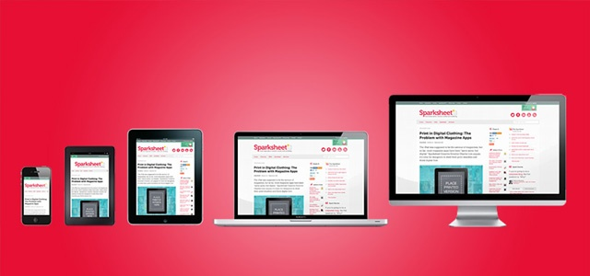

Fonte: http://www.uxdesign.blog.br/

Para garantir uma melhor experiência de navegação em diferentes dispositivos, muitos sites já estão utilizando desta ferramenta nos seus projetos web. Grandes empresas como: Microsoft, Apple, Amazon utilizam a técnica. Além disso, visitamos dois sites onde não são aplicados a técnica do web design responsivo para traçarmos uma visão das diferenças e dificuldades que um usuário pode ter navegando em dispositivos e sites que não são responsivos.

**5.1 O GOOGLE E O WEB DESIGN RESPONSIVO**

O Google é atualmente o segundo site mais acessado em todo o Brasil, e com o aumento expressivo de celulares acessando a Internet, o gigante das buscas tem se demonstrado preocupado com sites em seus resultados de pesquisa que não apresentam boa experiência de navegação para esses dispositivos móveis.

Segundo o Google, 61% dos usuários se mostram insatisfeitos quando um site não abre corretamente em seu celular ou tablet. Em atenção ao fato, o Google não apenas utiliza a técnica do web design responsivo, como também anunciou em seu próprio blog, que deverá atualizar o seu algoritmo para diferenciar em seus resultados, as páginas com melhor experiência em dispositivos móveis dos que aqueles que funcionam bem apenas em computadores. Até o fim da produção deste artigo a atualização ainda não tinha data para ser publicada.

No final de 2014, alguns blogs especializados em otimização para sites de busca e o próprio Google, apontavam para mudanças no seu algoritmo de pesquisa, onde o próprio Google afirmou que iria priorizar sites com boa experiência de navegação no celular.

Esse algoritmo, chamado de Page Layout, em poucos meses deverá entrar em funcionamento e por isso é preciso que as empresas atualizem seus sites, e os sites desenvolvidos com web design responsivo costumam se adaptar a qualquer dispositivo e agora poderão ficar também melhor posicionados nos resultados de busca do Google.

**6 METODOLOGIA**

No presente estudo adotou-se metodologia de caráter exploratório e bibliográfico, sobre interface e usabilidade com base nos projetos, teses, monografias, obras e pessoas que realizaram e vêm realizando estudos, trabalhos e projetos sobre a Usabilidade na Web.

No primeiro momento, para realização desta pesquisa, foi utilizado o levantamento bibliográfico e documental sobre design responsivo e usabilidade e ainda informações contidas em sites referências sobre o assunto, além disso, pesquisamos sobre design para a internet, design de interação, ergonomia e usabilidade na web.

No segundo momento, optamos por utilizar o método estudo de caso, que consistiu na análise de sites verificando as principais características de páginas digitais que usam a técnica do web design responsivo. Para a análise consideramos os seguintes elementos: adaptação de sites largura de tela de computadores, tablets e smartphones, simplificação de elementos na tela em aparelhos móveis como no caso do agrupamento de informações no menu, redimensionamento de imagens, velocidade de navegação e a utilização de um único endereço web.

Com base neles, verificamos quais sites apresentaram bom rendimento no tocante à usabilidade em diversos aparelhos e quais não conseguiram atingir um bom nível de satisfação do usuário. Por meio da análise, demonstraremos quais os elementos podem minimizar ou aumentar a dificuldade de navegação em dispositivos diferentes dos computadores. Este trabalho se deu através da observação do pesquisador a partir dos sites www.apple.com.br, www.microsoft.com.br, www.amazon.com.br, www.submarino.com.br, www.reclameaqui.com.br nos diferentes dispositivos de acesso a internet.

As conclusões verificadas tomam como base a literatura pesquisada, na observação e análise dos sites citados acima e em experiências vivenciadas na área desenvolvimento de interfaces digitais.

**7 ANÁLISE**

**7.1 Análise do site da Microsoft**

Uma das maiores empresas de tecnologia do mundo apresenta seu site com suporte a múltiplos dispositivos. Navegando no mesmo, é possível perceber que a visualização do site é eficaz quando se trata de acessos vindos de computadores, tablets ou smartphones.

Esta adaptação torna o site amigável visualmente e gera uma boa experiência de usabilidade ao utilizador. Ao acessar um site digitando na barra de endereços a URL [8] www.microsoft.com.br, é possível perceber que o site se adapta a qualquer tamanho de tela.

Dessa forma mantendo apenas uma URL de navegação, temos um ambiente único de desenvolvimento e não precisamos nos preocupar em criar versões para cada navegador ou sistema operacional disponível no mercado.

Uma das principais características dos projetos responsivos é o agrupamento dos itens do menu, devido ao tamanho da tela foi desenvolvido um ícone composto três barras horizontais em que ao clicar, é apresentado ao usuário os links das páginas disponíveis para acesso, isso acontece com maior frequência em acesso feitos por smartphones devido as dimensões da tela, fato este encontrado também no site da Microsoft.

Fonte: Elaborada pelo autor. / Print screen do site no computador iMac, iPhone e iPad.

Figura 2 - Apresentação do site nos dispositivos: computador, tablets e smartphones.

Uma característica dessa técnica é formato da URL, que se mantém único, independente do dispositivo de acesso. Projetos que não usam web design responsivo costumam usar URLs do tipo: “m.meusite.com.br”, "mobile.meusite.com.br" ou ainda no formato “www.meusite.com.br/versao-para-celular”.

Figura 3 - URL única para acesso independente do dispositivo.

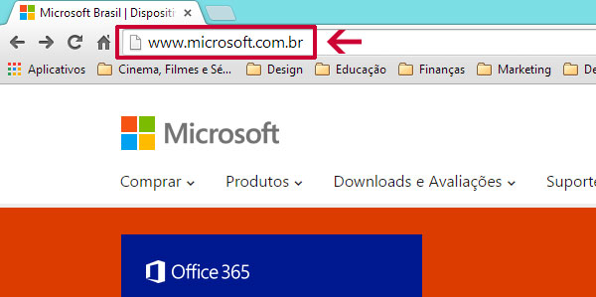

Fonte: Elaborada pelo autor. / Print screen do site da Microsoft.

Podemos perceber ainda a forma de agrupamento de menus, como as telas de smartphones são menores, existe a necessidade de agrupar itens de menu para organizar melhor a informação e ainda assim prover acesso aos links para o usuário.

Uma padronização que tem sido muito visualizada nos sites é o formato de três linhas horizontais, essa iconografia remete que há um menu com itens de acesso para navegação.

Figura 4 – Itens de menu fechado e menu com opções expandidas, geralmente são organizados e apresentados desta forma em projetos responsivos.

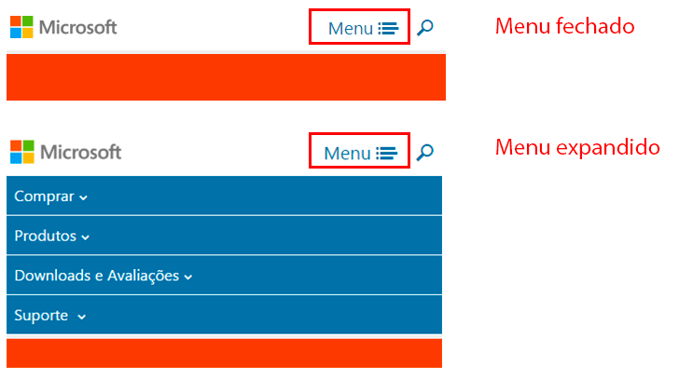

Fonte: Elaborada pelo autor.

No caso do site da Microsoft, identificamos também que não há perda na apresentação do conteúdo.

Tendo em vista que muitos sites que usam o web design responsivo tendem a esconder algumas informações que não são consideradas relevantes em detrimento a velocidade de carregamento do site.

Na análise realizada no site da Microsoft isso não ocorre, pois os mesmo itens apresentados no acesso à página inicial através do computador estão visualmente disponíveis nos dispositivos móveis.

**7.2 Análise do site da Apple**

Uma das empresas mais inovadoras de todos os tempos, a Apple apresenta seu site com suporte a múltiplos dispositivos. Realizando uma análise em sua página da internet, identificamos alguns padrões de visualização que são comuns em projetos com web design responsivo. Ao acessar o endereço www.apple.com.br é possível perceber que o site também se adapta a diferentes telas e mantém sua URL única.

Assim como no site da Microsoft, também verificamos que o menu usa uma iconografia para organizar e agrupar os links, porém a forma de representação é um pouco diferente, pois utiliza apenas duas barras horizontais.

Além disso, percebemos que o conteúdo segue uma fluidez, ou seja, se o seu conteúdo não cabe na tela toda, às imagens são adaptadas e sua visualização permanece em boa qualidade, não sedo necessário ampliar zoom para navegar com boa usabilidade.

No caso do site da Apple, identificamos a mesma situação que no site da Microsoft. A Apple não apresenta perda na apresentação do conteúdo.

Reforçamos que o uso desta forma de apresentação de conteúdo é realizado em detrimento ao ganho de velocidade de carregamento do site.

Aqui, os itens apresentados no acesso à página inicial através do computador, estão visualmente disponíveis nos dispositivos móveis, logicamente mantendo as devidas proporções para a adaptação às telas menores.

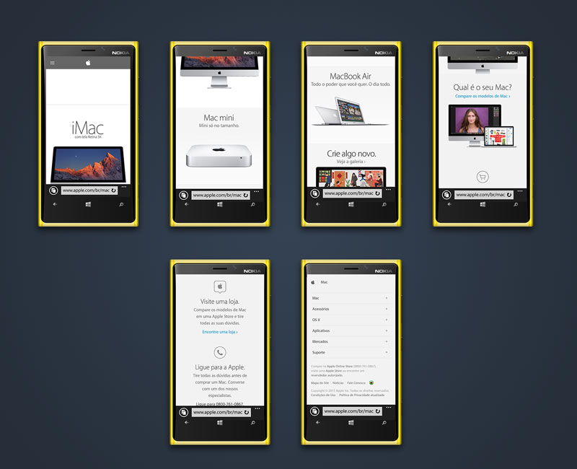Fonte – Elaborada pelo autor. / Acesso a página inicial do site da Apple.

Figura 5 - Simulação da navegação de uma página do site da Apple acessado a partir de um dispositivo Windows Phone.

**7.3 Análise do site da Amazon**

O mercado de e-commerce apresenta bastante influência das tendências do site da Amazon, pois ela foi uma das pioneiras em utilização na internet para vendas de produtos. Essa grande empresa de comércio eletrônico, é uma multinacional americana, mas que possui uma forte atuação no mercado brasileiro.

No caso do site da Amazon, identificamos que o mesmo apresenta perda na apresentação do conteúdo.

Esta necessidade é verificada, pois a Amazon apresenta em sua versão de computador uma série de produtos e ofertas, as mesmas certamente não ficariam bem apresentadas da mesma forma em aparelho de tela menor, então a equipe de desenvolvimento digital da Amazon escolheu ocultar alguns itens de menor relevância, mesmo assim o acesso a todos os produtos não está comprometido, pois isto pode ser feito através do menu.

Reforçamos que o uso desta forma de apresentação de conteúdo é realizado em detrimento ao ganho de velocidade de carregamento do site ou ainda pela quantidade de itens e produtos contidos principalmente em sites de comércio eletrônico.

Seguindo a atual forma de desenvolvimento, a Amazon desenvolve seu site utilizando o web design responsivo, porém por se tratar de uma página com diversos produtos para venda, a mesma apresenta apenas os produtos principais em destaque.

Identificamos a ausência de menu simplificado em linhas horizontais seguindo os padrões verificados nas análises dos sites da Microsoft e da Apple. Constatamos que não há um menu com links logo na parte inicial do site, mas sim menus agrupados por categorias de produtos no formato de botões grandes com uma seta a direita logo abaixo os produtos em destaque como exposto na figura 6.

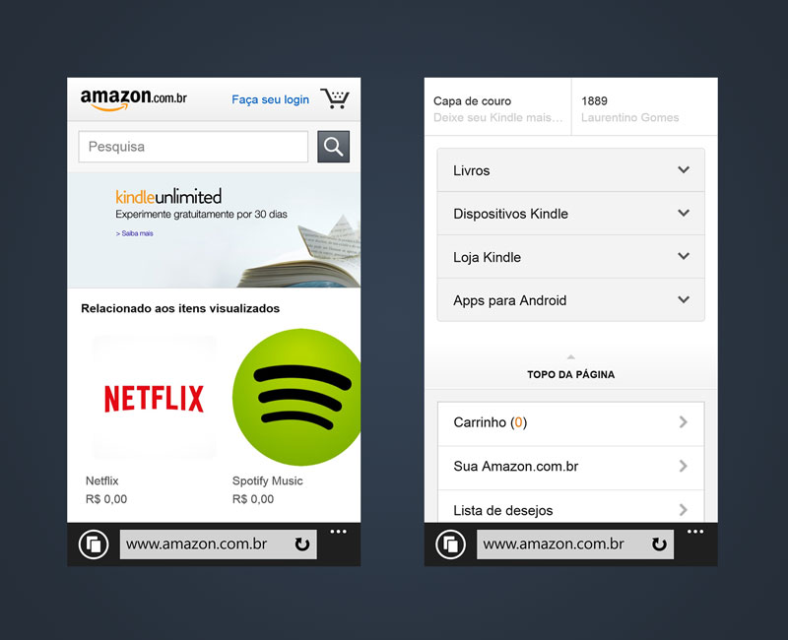

Figura 6 - Site da Amazon apresenta um banner em destaque e lista os seus principais produtos, não todos. O menu não segue o padrão identificado na análise e outros sites.

Fonte: Elaborada pelo autor. Acesso ao site da Amazon de um dispositivo Windows Phone.

**7.4 Análise do site Submarino**

Participante do grupo B2W Digital que reúne empresas como Americanas.com e Shoptime, o site submarino.com.br é um dos é um dos portais de comércio eletrônico mais importantes do país. Segundo o site Alexa.com, o Submarino é o trigésimo nono site mais acessado do país, em consulta realizada em janeiro de 2015. Mesmo com esta representatividade, verificamos que o site não utiliza a técnica de web design responsivo e, além disso, o site ainda carrega a versão para computador mesmo quando acesso é feito por um dispositivo móvel.

Entendemos que esse aspecto é negativo, pois gera uma experiência ruim de navegação ao usuário que está usando um aparelho de tela pequena, principalmente porque percebemos que alguns concorrentes, como o caso do site amazon.com.br, analisado anteriormente, já apresentam boa experiência ao usuário de qualquer tipo de dispositivo e isto pode impactar diretamente nas vendas.

Outro ponto que destacamos foi à velocidade de carregamento do site, usando a conexão de um aparelho 3G, o site submarino levou mais de 1 minuto para carregar completamente. Considerando que o site da Amazon.com levou apenas 7 segundos com as mesmas condições de acesso e sabendo que por questões de usabilidade, o tempo de carregamento impacta diretamente na satisfação dos usuários, este fator certamente corrobora para uma experiência ruim na navegação e pode gerar um impacto negativo em vendas quando o usuário busca produtos ou serviços através de dispositivos móveis.

Figura 7 – Site submarino.com.br acessado na versão desktop e versão celular não apresenta responsividade.

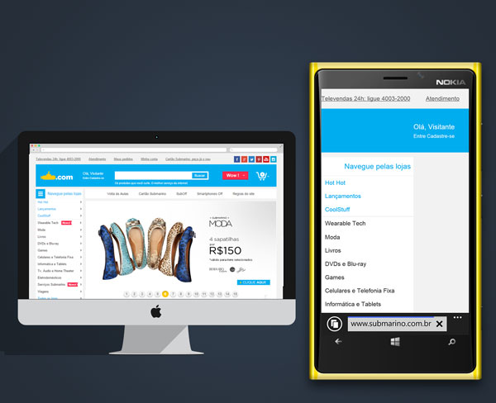

Fonte – Elaborada pelo autor. / Print screen do site no computador iMac e no smartphone Windows Phone.

**7.5 Análise do site ReclameAqui**

O ReclameAqui é um site para que os consumidores brasileiros possam expor as suas insatisfações com empresas de todos os tipos. O site é referência nacional quando o assunto é direito do consumidor e cada vez mais é utilizado por pessoas insatisfeitas com produtos ou serviços.

Navegando por sua interface percebemos que o mesmo não se adapta a versões de celular e em alguns momentos fica quase impossível a sua navegação em dispositivos móveis. Um site com esse porte deveria apresentar uma versão acessível de qualquer aparelho móvel.

Porém não foi o que encontramos ao utilizá-lo, tornando muito ruim a experiência do usuário. Ponto negativo para eles, mas acredito que em breve veremos essa tecnologia implantada em seu site.

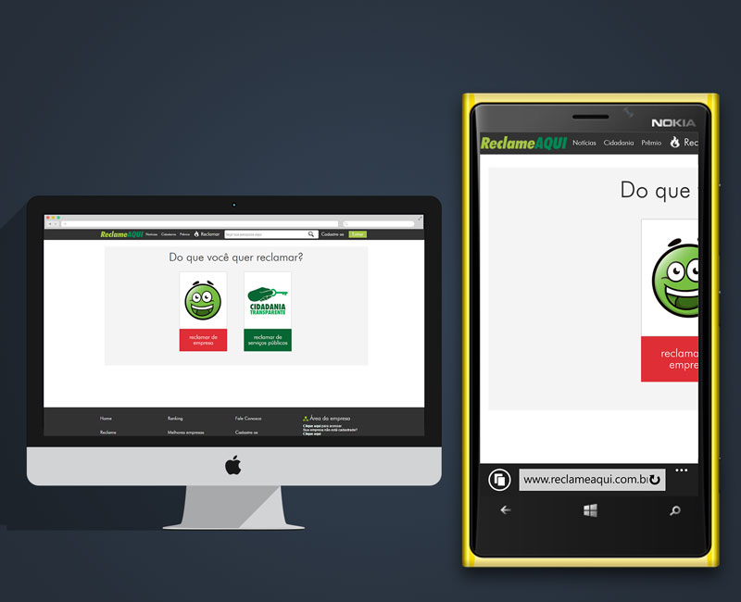Figura 8 – Site Reclame aqui acessado na versão desktop e versão celular não apresenta responsividade.

Fonte – Elaborada pelo autor. / Print screen do site no computador iMac e no smartphone Windows Phone.

**CONSIDERAÇÕES FINAIS**

O presente estudo buscou ressaltar a importância do tema web design responsivo na forma e evolução do desenvolvimento de interfaces gráficas para a internet. Desde 2010 fala-se em web design responsivo e percebemos que muitos sites já usam essa técnica, porém muitos deles ainda não aplicaram esta metodologia, consequentemente os mesmos ainda necessitam evoluir na eficiência e eficácia da navegação do usuário no ambiente digital.

Foi analisada a usabilidade de alguns sites que usam o web design responsivo verificando-se que existem alguns pontos em comum nos elementos de navegação como a manutenção de URLs e ainda formas de agrupar os itens de menu. Analisamos também sites que não usam a técnica do web design responsivo, constatando-se que há prejuízo na não aplicação dessa tecnologia e sendo assim gerando uma experiência ruim de navegação para o usuário.

Constatamos que muitos sites da web ainda não fazem a utilização desta técnica, mas há uma forte tendência de que as corporações comecem a realizar adaptações em seus projetos online tendo em vista o vasto crescimento das mídias digitais e dos novos aparelhos de interação entre homem e máquina. Ainda verificamos que ao não desenvolver os sites adaptados para todos os dispositivos, poderá haver perdas de acessos ou vendas, pois o usuário não executará uma tarefa naquele determinado momento tendo que o fazer posteriormente exclusivamente em um computador, ressalta-se então mais uma vez a importância do estudo e aprofundamento do desenvolvimento de ambientes de interface adaptadas a qualquer dispositivo, com a eficiência e eficácia necessárias para a melhor experiência de navegação do usuário.

Ressaltamos ainda a importância que os desenvolvedores devem se adaptar a esta nova forma de programação para não gerar produtos com usabilidade ruim e estarem preparados para que os seus projetos digitais possam ter a melhor acessibilidade possível em qualquer que seja o dispositivo de interação entre os usuários e a internet. Além do mais é necessário também atenção com o site Google por ser um dos sites mais acessados do país, muitas pessoas chegam ao seu site através dele, principalmente depois do site anunciar que dará maior relevância aos sites que aplicam o conceito de web design responsivo. Hoje, com o aumento expressivo das vendas de aparelhos móveis e com o advento e crescimento da internet 3G e 4G, além das redes wi-fi[9], os usuários estão optando por acessar os sites pelos dispositivos móveis ao invés do computador, estes estão cada vez mais atentos e criteriosos quanto ao funcionamento dos sites nestes dispositivos, sendo assim constata-se a importância de prover um layout adaptado para estes aparelhos.

Conclui-se que o web design responsivo oferece mais agilidade de desenvolvimento, facilidade de manutenção de códigos, amplia a adaptação a diversos dispositivos como TVs, tablets, computadores, smartphones e celulares, mais relevância para aparecer em buscadores como Google, Yahoo e Bing, amplia as possibilidades de negócios na web e ainda gera uma melhor experiência de usabilidade na internet.

**REFERÊNCIAS**

ALTERMANN, Denis. **Design Responsivo: Entenda o que é a técnica e como ela funciona.** Disponível em: <http://www.midiatismo.com.br/o-mobile/design-responsivo-entenda-o-que-e-a-tecnica-e-como-ela-funciona> Acesso em: 19/01/2015.

Bahia. **BAHIA tem primeiro portal responsivo do Brasil para divulgação de destinos turísticos**. Disponível em: <http://bahia.com.br/noticias/bahia-tem-primeiro-portal-responsivo-do-brasil-para-divulgacao-de-destinos-turisticos/> Acesso em 25/05/2014.

BARBOSA, Simone. SILVA, Bruno. **Interação Humano Computador**. Rio de Janeiro: Elsevier, 2010. 408 p.

COELHO, Augusto. **Usabilidade na Web: Uma análise do Portal Unimed Fortaleza.** (Graduação em Design) - Faculdade Fanor, Fortaleza, 2011.

Conversion. **Atualização do Google irá priorizar sites responsivos.** Disponível em: <http://www.conversion.com.br/blog/atualizacao-google-ira-priorizar-sites-responsivos/ > Acesso em: 19/01/2015.

FERRAZ, Reinaldo. **Novas perspectivas para a web móvel.** Disponível em:

<http://imasters.com.br/desenvolvimento/novas-perspectivas-para-web-movel/>.Acesso em 20/01/2015.

GARDNER, Lysa Danger. **Use a cabeça! : mobile Web**. Rio de Janeiro: Alta Books, 2013. 480 p.

Google Blog Central para Webmasters. **Promover sites modernos para dispositivos modernos nos resultados de pesquisa do Google.** Disponível em: <http://googlewebmaster-pt.blogspot.com.br/2014/10/como-promover-sites-modernos-para-dispositiovs-modernos-nos-resultados-de-pesquisa-do-google.html> Acesso em: 21/01/2015.

LEITE, Jair. **Modelos e Formalismos para a Engenharia Semiótica de Interfaces de Usuário**. Rio de Janeiro, 1998. Disponível em:

<ftp://ftp.inf.puc-rio.br/pub/docs/theses/98_PhD_leite.pdf > Acesso em: 20/01/2015.

MATIAS, Alexandre. **TABLET e smartphones são só o início da era pós-pc.** Disponível em: <http://blogs.estadao.com.br/alexandre-matias/2012/03/11/tablet-e-smartphone-sao-so-o-inicio-da-era-pos-pc/>. Acesso em: 24/05/2014.

MCLUHAN, Marshall. **Os meios de comunicação como extensões do homem.** Disponível em

<http://copyfight.me/Acervo/livros/MCLUHAN,%20Marshall%20-%20Os%20Meios%20de%20Comunicac%CC%A7a%CC%83o%20como%20Extenso%CC%83es%20do%20Homem.pdf>. Acesso em 20/01/2015.

MINISTÉRIO DAS COMUNICAÇÕES. **Bernardo: Crescimento da internet móvel 'salta aos olhos'.** Disponível em: <http://www.mc.gov.br/sala-de-imprensa/todas-as-noticias/institucionais/30310-crescimento-da-internet-movel-salta-aos-olhos-afirma-bernardo> Acesso em 22/05/2014.

PREECE, Jennifer. **Design de interação: Além da interação humano-computador**. Porto Alegre: Bookman, 2005. 600 p.

REBELO, Irla. **Modelos Conceituais**. Disponível em:

<https://irlabr.wordpress.com/apostila-de-ihc/parte-1-ihc-na-pratica/modelos-conceituais/ >. Acesso em: 20/01/2015.

SILVA, Maurício Sammy. **Web Design Responsivo** – São Paulo: Novatec, 2014. 336 p.

TANJI, Thiago. **VENDAS de smartphones têm crescimento espetacular no Brasil.** Disponível em: http://exame.abril.com.br/tecnologia/noticias/8-3-milhoes-de-smartphones-sao-vendidos-no-segundo-trimestre. Acesso em 24/05/2014.

Terra. **BRASIL teve 114,6 milhões de acessos à internet móvel em janeiro.** Disponível em: <http://tecnologia.terra.com.br/brasil-teve-1146-milhoes-de-acessos-a-internet-movel-em-janeiro,3b31e11603074410VgnVCM4000009bcceb0aRCRD.html> Acesso em 24/05/2014.

1. Trabalho realizado sob a orientação da professora Dra. Geórgia Maria Feitosa e Paiva e apresentado como requisito parcial para a obtenção do grau de Especialista em Mídias Digitais no Centro Universitário Estácio FIC.
2. IDC é a empresa líder em inteligência de mercado e consultoria nas indústrias de tecnologia da informação, telecomunicações e mercados de consumo em massa de tecnologia.
3. As CSS media queries podem ser traduzidas por “consulta a mídia”. Elas determinam que folhas de estilos serão exibidas para uma determinada mídia mediante consulta e identificação das características da mídia.
4. Alexa.com é um serviço de Internet pertencente à Amazon que mede quantos usuários de Internet visitam sites da web. Com este serviço web, é possível verificar os sites mais acessados mundialmente ou por um país específico.
5. Tradução proposta para o termo em inglês tradicionalmente utilizado na literatura: Human Computer Interaction.
6. Há várias definições na internet para o termo Framework eu prefiro dizer que são ferramentas que facilitam e geram velocidade no desenvolvimento de interfaces para web, pois seus códigos podem ser reutilizados em diversos sites. Um dos mais utilizados atualmente é o Bootstrap.
7. A Organização Internacional para Padronização ou Organização Internacional de Normalização, popularmente conhecida como ISO é uma entidade que congrega os grêmios de padronização/normalização de 170 países.
8. Significa *Uniform Resource Locator.* É o endereço do site na internet, geralmente utilizado na forma www.nome-do-site.com.br.
9. Wi-Fi é uma abreviação de “Wireless Fidelity”, que significa fidelidade sem fio, em português. Wi-fi, ou wireless é uma tecnologia de comunicação sem fio.